МИНИСТЕРСТВО ОБРАЗОВАНИЯ  И НАУКИ КРАСНОДАРСКОГО КРАЯ  Государственное бюджетное образовательное учреждение  дополнительного образования детей  «ЦЕНТР ДОПОЛНИТЕЛЬНОГО ОБРАЗОВАНИЯ ДЛЯ ДЕТЕЙ»  350000 г. Краснодар,  ул. Красная, 76  тел. 259-84-01  E-mail: cdodd@mail.ru |  | Всероссийская олимпиада школьников  по технологии  2014-2015 учебный год  Муниципальный этап  10-11 классы, задания  Председатель предметно-методической комиссии: Галустов Р.А., д.п.н., профессор

Теоретические задания

Техника и техническое творчество

1. Расположите в хронологическом порядке научно-технологические достижения человечества:
А. использование атомной энергии;
Б. создание токарных станков;
В. создание космических кораблей;
Г. создание электродвигателя;
Д. создание лазеров.
Ответ:

2 Напишите в таблице А по два примера названия различных машин и их назначения:
Таблица А
Класс машин | Название | Назначение
Технологические | 1
 | 2
Вычислительные | 1
 | 2

3 Напишите, с помощью какой передачи осуществляется движение подачи на горизонтально-фрезерном станке модели НГФ-110Ш?
Ответ:

4 Напишите, чему равна частота вращения ведомого шкива, если частота вращения ротора электродвигателя равна 1500 об/мин, диаметр ведущего шкива 50 мм, а ведомого - 100 мм.
Ответ:

5 Для передачи движения и нагрузки на значительные расстояния используют:
А. зубчатые передачи;
Б. ременные передачи;
В. червячные передачи;
Г. цепные передачи.
Ответ:

6 Напишите, как называется деталь представляющая собой стержень, имеющий на одном конце (посадочном) резьбу для ввинчивания в одну из соединяемых деталей, а на другом (стяжном) – резьбу для навинчивания гайки?
Ответ:

7 К фрикционным передачам относится:
А. клиноременная;
Б. реечная;
В. червячная;
Г. цепная.
Ответ:

8 Резкий скипидарный запах у древесины
А. липы.
Б. березы.
В. бука.
Г. сосны.
Ответ:

9 Наибольший процент углерода содержит сталь:
А. У13А.
Б. Сталь45.
В. Р6М5.
Г. У8.
Ответ:

10 Как называется резец токарного станка по металлу для обработки отверстий заготовки?
Ответ:

11 Установите правильную последовательность работы над изделием из древесины.
А. выпиливание;
Б. разметка;
В. контроль качества обработки;
Г. чистовая обработка.
Ответ:

12 За один проход токарного резца необходимо уменьшить диаметр обтачиваемой заготовки с диаметра 23 мм до диаметра 22 мм. На сколько делений надо повернуть рукоятку поперечной подачи, если лимб поперечной подачи имеет 50 делений, а шаг винта поперечной подачи 2,5 мм?
Ответ:

13 Предмет производства, из которого изменением формы, размеров, шероховатости свойств материала изготавливают деталь называется…
Ответ:

14 На токарном станке ТВ-6 заготовку обрабатывают на длину 15 мм при частоте вращения заготовки n = 500 об/мин и скорости подачи резца за один оборот шпинделя S = 0,1 мм/об. Определите, сколько времени необходимо затратить на эту операцию?
Ответ:

15 Установите соответствие между названиями деталей и узлов токарно-винторезного станка и их цифровым обозначением на рисунке:
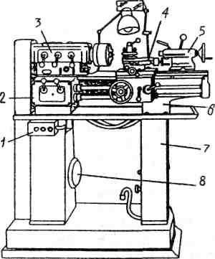А. электродвигатель;
Б. пост кнопочного управления;
В. станина;
Г. суппорт;
Д. коробка подач;
Е. передняя бабка;
Ж.тумба;
З. задняя бабка.
Ответ: А- , Б- , В- , Г- , Д- , Е- , Ж- , З- .

16 При изготовлении ручки для напильника используют резцы-стамески:
А. фасонные;
Б. полукруглые;
В. косые;
Г. крючки.
Ответ:

17 Почему нельзя оставлять электрический кипятильник включенным в сеть без присмотра?
Ответ:

18 При включении в электрическую сеть с напряжением 220 вольт стиральной машины мощностью 2 киловатта и утюга мощностью 1 киловатт предохранитель на 10 ампер:
А. перегорит.
Б.не перегорит.
В. может перегореть, а может не перегореть.
Ответ:

19 Выполните справа от рисунка принципиальную схему электрической цепи.
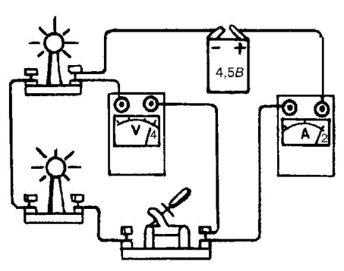
20 Проставьте размеры, необходимые для изготовления детали – тела вращения.
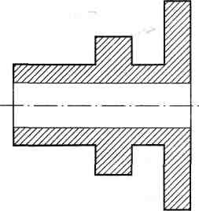21 Знакна чертеже применяют:
А. для указания значений параметров шероховатости без установления вида обработки;
Б. для поверхности, которая должна быть обработана с удалением слоя металла, например точением;
В. для поверхности, которая должна быть обработана без удаления слоя металла, например ковкой.
Ответ:

22 Справа от рисунка выполните эскиз главного вида, проставьте габаритные размеры:
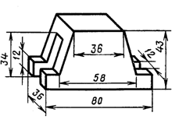
23 Как называется резьба по дереву, рисунок которой в основном составляют треугольники и квадраты:
Ответ:

24 Декоративное обобщение естественных форм и предметов, ведущее к упрощению изображаемых элементов, называется:
А. декором;
Б. стилизацией;
В. пропорцией;
Г. колоритом.
Ответ:

25 Установите технологическую последовательность покраски оконной рамы:
А. убрать рабочую зону;
Б. подготовить краску, кисти, шпатель и сопутствующие материалы;
В. выполнить покраску;
Г. шпаклевать трещины, неровности.
Ответ:

26 Большинство специалистов во всех странах мира согласны с тем, что человеческая деятельность приводит к усилению парникового эффекта, который способствует:
А. повышению средней температуры планеты;
Б. понижению средней температуры планеты;
В. повышению уровня мирового океана;
Г. понижению уровня мирового океана.
Ответ:

27 В практике создания различных устройств используются разнообразные методы решения технических задач. Как называется метод, когда при конструировании несколько элементов самостоятельного назначения частично или полностью включаются в создаваемый объект?
А. метод объединения;
Б. метод секционирования;
В. метод аналогии;
Г. метод модифицирования.
Ответ:

28 К постоянным расходам относятся
А. Оплата ремонта стиральной машины.
Б. Покупка подарка.
В. Коммунальные платежи.
Г. Покупка продуктов питания.
Ответ:

29 Какова стоимость электроэнергии, потребляемой за месяц лампой мощностью 60 Вт, если она горит 30 дней в месяц с 19 до 24 часов? Стоимость 1 кВт/часа электроэнергии –3 рубля.
Ответ:

30 Отпускная цена предприятия включает:
А. налог на добавленную стоимость;
Б. акцизный налог;
В. прибыль предприятия;
Г. себестоимость.
Ответ:
31 Замки и петли НЕ бывают:
А. накладные.
Б. врезные.
В. дверные.
Г. рояльные.
Ответ:

32 К какой сфере деятельности относится профессия дизайнер?
Ответ: человек –

33 Рациональный выбор своей профессии в первую очередь определяет:
А. общественный прогресс;
Б. эффективность общественного производства;
В. образ жизни;
Г. жизненное самоопределение.
Ответ:

34. Перед изготовлением изделия в процессе выполнения проекта необходимо:
А. оформить пояснительную записку к проекту;
Б. продумать презентацию проекта;
В. разработать чертежи и технологические карты;
Г. подсчитать себестоимость изделия.
Ответ:

35 Выполнение проекта начинается с:
А. выбора оптимальной идеи реализации проекта;
Б. разработки конструкции изделия;
В. разработки технологии изготовления изделия;
Г. определения проблемы и темы проекта.
Ответ:

